Die Schicksalsschläge der in Minderheit geratenen Ungarn 1944-1946
- Einführung
Infolge des Vertrags von Trianon im Jahr 1920 wurde etwa ein Drittel der Ungarn – insgesamt mehr als 3 Millionen – Bürger der Nachbarländer des neuen Ungarns. Diese Situation veränderte sich zwischen 1938 und 1941 in vier Schritten, Ungarn bekam einen Teil Oberungarns, die Karpato-Ukraine, Nordsiebenbürgen und einige Gebiete in den einstigen südlichen Region Ungarns. Die zurückgeschlossenen Gebiete wurden nach 1945 – mit einem kleinen Unterschied – erneut abgetrennt und die Grenzen von 1920 wiederhergestellt.
Die territorialen Veränderungen während des Zweiten Weltkriegs waren zu einem großen Teil den dortigen nationalen Minderheiten zu verdanken, so dass sie nach dem Krieg auch unter dem Gesichtspunkt der Macht als Bedrohungsgruppe galten. Das allgemeine Ziel der Nachbarländer war einen einheitlichen, reinen Nationalstaat zu bilden. Deshalb mussten die Ungarn entweder entfernt werden oder die Möglichkeit ihre Identität zu bewahren und zu pflegen wurde eingeschränkt.
Die Unterdrückung von Minderheiten begann schon vor der kommunistischen Machtübernahme – zum Beispiel im Fall der Tschechoslowakei.

- In der Tschechoslowakei
Die Neugründung der Tschechoslowakei wurde im April 1945 in Kassa von aus der Emigration zurückkehrenden tschechischen und slowakischen Politikern verkündet. Gemäß ihrem formulierten Regierungsprogramm sollte die Tschechoslowakei ein rein slawischer Staat werden. Sie wollten die im Land lebenden Ungarn und Deutschen nach dem Prinzip der Kollektivschuld vertreiben. Innerhalb weniger Monate wurden 600-700.000 Deutsche aus dem Land vertrieben.
Der tschechoslowakische Präsident Eduard Beneš erließ zwischen Mai und Oktober 1945 Dekrete. In diesen Dekreten machte der Präsident die ungarischen und deutschen Minderheiten für den Zerfall der Tschechoslowakei verantwortlich. Daher verweigerten die Dekrete den Angehörigen der deutschen und ungarischen Minderheit die Staatsbürgerschaft, beschlagnahmten ihr Eigentum und sahen die Zwangsaussiedlung sowohl der deutschen als auch der ungarischen Minderheit vor. Die Potsdamer Konferenz der im Zweiten Weltkrieg siegreichen Großmächte (17. Juli bis 2. August 1945) ermöglichte die Aussiedlung der Deutschen aus Polen, aus der Tschechoslowakei und aus Ungarn, aber lehnte den tschechoslowakischen Antrag auf die Umsiedlung der ungarischen Minderheit aus der Tschechoslowakei ab. Die beiden Länder mussten die Situation der Ungarn durch einen bilateralen Vertrag regeln.
Die tschechoslowakische Regierung erpresste die ungarische Regierung zum Abschluss eines Bevölkerungsaustauschabkommens, indem sie Ungarn in die Tschechische Republik trieb. Zwischen dem 1. September und Dezember 1945 konnten nach dem Präsidialdekret 88/1945 Männer zwischen 16 und 55 Jahren und Frauen bis zum Alter von 18 bis 45 Jahren in den entlegensten Teilen des Landes zum Zwangsarbeitsdienst eingeteilt werden. Fast 10.000 Ungarn aus Oberungarn wurden zur öffentlichen Arbeit nach Tschechien gebracht. Infolge der Deportation der Deutschen hat sich der Arbeitskräftemangel in den tschechischen Landesteilen verschärft, die ersetzt werden mussten.
Gemäß der Vereinbarung vom 27. Februar 1946 konnte die Tschechoslowakei so viele Ungarn in Ungarn umsiedeln, wie Slowaken in Ungarn freiwillig eine Umsiedlung in die Tschechoslowakei beantragen.
Das tschechoslowakische Umsiedlungskomitee / Csehszlovák Áttelepítési Bizottság /CSÁB nahm am 4. März 1946 seine Tätigkeit in Ungarn auf. Die Mitglieder und Experten des Komitees besuchten alle Siedlungen in Ungarn, in denen slowakische Bevölkerung lebte. Es wurden Vorträge organisiert, Gruppen- und Einzeldiskussionen abgehalten und schriftliches Propagandamaterial unter der slowakischen Bevölkerung verteilt. Der CSÁB führte in 157 Dörfern Propaganda durch.
Die tschechoslowakische Regierung hat eine Liste der zur Deportation bestimmten Ungarn aus Oberungarn nach Bezirken erstellt.

Bezirke | Anteil des Ungarntums, der zur Aussiedlung vorgesehen war
Dunaszerdahely | 43,1%
Érsekújvár | 22,6%
Galánta | 25,1%-
Kassa | 34,8%
Komárom | 54,1%
Ipolyság | 38,4%
Léva | 32,4%
Ógyalla | 44,5%
Párkány | 36,4%
Somorja | 31,1%
Vágsellye | 29,9%
Zseliz | 40,5%-

Insgesamt 183.692 Personen standen auf der Liste, die für die Umsiedlung vorgesehen waren.
Die Ungarn aus Oberungarn, die in die Liste für den Bevölkerungsaustausch aufgenommen wurden, erhielten einen "Ausweis" und das "Weiße Blatt". Ihr Schicksal war damit besiegelt. Es gab Meinungsverschiedenheiten zwischen den beiden Staaten, deshalb konnte die Ausweisung der Ungarn erst im April 1947 beginnen.
Es wurden 16 Niederlassungen: Miskolc, Nyíregyháza, Békéscsaba, Tótkomlós, Kecskemét, Gyöngyös, Balassagyarmat, Budapest, Baja, Szekszárd, Székesfehérvár, Komárom, Győr, Sopron, Kaposvár und Pécs gegründet, so wurden die Ungarn in fast alle Komitate des Landes zerstreut.
Bis Ende Dezember 1948 verließen 73.273 Slowaken (71.215 nach anderen Angaben) Ungarn freiwillig. Gleichzeitig wurden 89.600 Ungarn (85.436 nach anderen Angaben) aus der Tschechoslowakei ausgewiesen. Die Ausweisung wurde am 5. Juni 1949 abgeschlossen: Die letzte Familie überquerte die tschechoslowakisch-ungarische Grenze zwischen Štúrovo und Szob.
Die ungarischen Politiker wurden gefangengenommen und in Schauprozessen verurteilt, zB. János Esterházy wurde in die Sowjetunion transportiert und in einem konzeptionellen Verfahren zu 10 Jahren Gulag-Zwangsarbeit in Sibirien verurteilt.
Ab 1948 konnten die verbliebenen Ungarn im Rahmen der sogenannten Reslovakisierung ihre Staatsbürgerschaft und ihren Grundbesitz wiedererlangen, wenn sie sich zu Slowaken erklärten und ihre Familiennamen slovakisierten.

- In der Karpato-Ukraine
In der Karpato-Ukraine, die ab 1939 für fünf Jahre wieder zu Ungarn gehörte, nahm die sowjetische Besatzungsarmee im Herbst 1944 nicht nur in großer Zahl Kriegsgefangene, sondern begann auch unmittelbar nach dem Frontabzug (bereits im November 1944) mit Massendeportationen. Dementsprechend wurde die Mehrheit der ungarischen und deutschen männlichen Bevölkerung zwischen 14 und 55 Jahren der Region zusammengetrieben, zunächst in das Konzentrationslager in Solyva, und von dort aus wurden Zehntausende von Menschen in verschiedene Arbeitslager in der Sowjetunion deportiert. Doch auch diejenigen, die der Deportation entgingen oder von dort zurückkehrten, konnten sich vor Stalins Diktatur nicht sicher fühlen.

- In Rumänien
Die sog. Maniu-Gardisten überfielen die siebenbürgischen Dörfer. Die Sowjetarmee musste sich wegen der blutigen Geschehnisse einmischen. In den erneut zurückgeschlossenen Gebieten von Nordsiebenbürgen und Szeklerland wurde die Verwaltung statt der Rumänen auf die örtliche Bevölkerung gestützt neuorganisiert.
Die Kommunisten hatten bereits 1945 einen entscheidenden Einfluss in Rumänien, so dass die eingerichteten Arbeitslager von Anfang an ideologischen Zwecken dienten. Die vom Regime als feindlich angesehenen Massen (darunter Tausende ungarische Häftlinge) wurden in mehreren Wellen deportiert. Die Arbeitskraft der Häftlinge wurde auch für riesige Investitionen eingesetzt. Die berüchtigtsten Arbeitslager wurden im Donaudelta (Entwässerung, Staudammbau) und für den Bau des Donau-Schwarzmeer-Kanals errichtet, aber auch deportierte Häftlinge wurden gezwungen, beim Bau des riesigen Wasserkraftwerks „Eisernes Tor“ massenhaft zu arbeiten. Aufgrund der harten körperlichen Arbeit und der unvollständigen Pflege war die Sterblichkeit enorm.

- In Jugoslawien
In Jugoslawien festigten die Kommunisten unter Tito schnell ihre Macht. Nach dem Ende der Kämpfe – im Herbst 1944 – begannen sie sofort, das ethnische Gesicht des Südlandes gewaltsam zu verändern. Die gesamte Dorfbevölkerung in der Woiwodina (das berühmteste ist Tschurog) wurde mit blutiger Grausamkeit ermordet, und mehr als hunderttausend Bürger deutscher und ungarischer Nationalität wurden in Arbeitslager deportiert. Die Diktatur betrieb auch Internierungslager, die die gesamte jugoslawische Gesellschaft einschüchterten.
Später verbesserte sich die Lage des Ungarntums in der Woiwodina, sie bekamen Autonomie.

Aufgaben
- Ergänzen Sie die Tabelle über die Schritte der erfolgreichen Revision anhand des Atlas!
Gebiete | Von welchem Land? | Wann? | Wieviel Ungarn? (In absoluten Zahlen, Prozentsatz)
Oberland
Karpato-Ukraine
Nordsiebenbürgen+
Szeklerland
Woiwodina

- Beantworten Sie die Fragen anhand des Textes!
- Was war das Ziel der neu gegründeten Tschechoslowakei?
- Wie wurde die rechtliche Lage der Ungarn im Oberungarn eingeschränkt?
- Wann wurde der slowakisch-ungarische Bevölkerungsaustausch unterzeichnet? Wie wollte man das Abkommen durchführen?
- Welche Schlussfolgerung kann man von den Daten der ausgewiesenen Ungarn und der umgesiedelten Slowaken formulieren?
- Wie wurden die Ungarn in der Karpato-Ukraine am Ende des Zweiten Weltkrieges bestraft?
- Wie reagierte die Sowjetarmee auf die Aktionen der Maniu-Gardisten in Siebenbürgen?
- Wo mussten die Deportierten in Rumänien arbeiten?
- Wie wurden die Ungarn in Jugoslawien bestraft?

3.) Verbinden Sie die Begriffe mit den Definitionen!
a.) Revision b.) Dekret c.) Zwangsaussiedlung
d.) Kollektivschuld e.) Bevölkerungsaustausch

Definition | Begriff
Ein Vertrag über die gegenseitige Aussiedlung der Ungarn aus Oberungarn und der Slowaken aus Ungarn
Offizieller Erlass der (obersten) Organe der Staatsgewalt
Für eine Tat wird nicht der einzelne Täter zur Verantwortung gezogen, sondern alle Angehörigen seiner Gruppe
Inspektion, Überprüfung. Ungarn wollte über die neuen Grenzen des Landes von Trianon neu verhandeln, sie überprüfen, verändern.
Erzwungene Umsiedlung von Personen oder Volksgruppen in ein anderes Land

- Entscheiden Sie, in welchem Land hätten die Ungarn gelebt, die die folgenden erfundenen Sätze hätten sagen können! Schreiben Sie die Nummer der Länder in die Tabelle! Eine Nummer kann mehrmals verwendet werden.
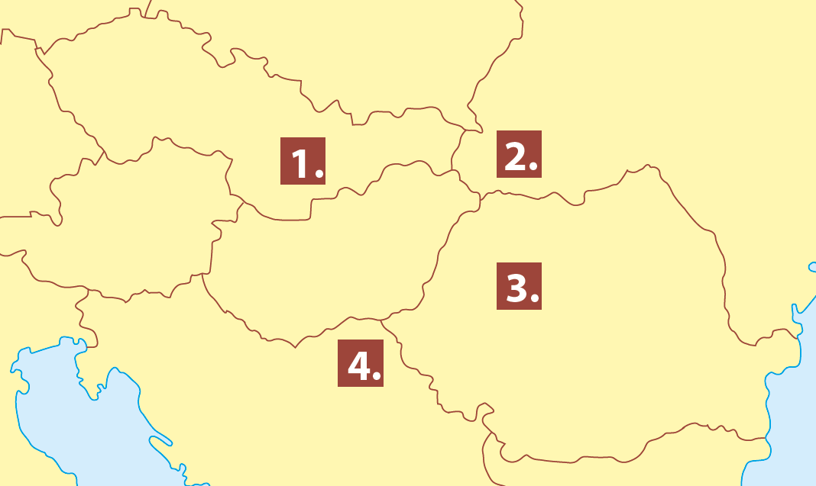
Mitteleuropa 1945-1946

Erfundene Berichte | Nummer
„Ich weiß nicht, was mit uns passieren wird! Laut der neuen Gesetze werden wir wegen unserer Abstammung kollektiv bestraft, unsere Staatsbürgerschaft wird entzogen, unser Vermögen weggenommen, wenn wir unser Ungarntum nicht verleugnen.“
„ Wir haben riesengroße Angst, weil wir gehört haben, dass die Maniu-Gardisten in mehreren ungarischen Dörfern geplündert und Menschen ermordet haben.“
„Es wird gesagt, dass schreckliche Tage kommen, man möchte uns wegen der „kalten Tage“ vom 1942 Vergeltung ausüben.“
„Kurz danach, dass die Front vorbei war, trommelte der Richter sofort heraus, dass sich alle erwachsenen deutschen und ungarischen Staatsbürger zur Arbeit melden sollten. Ich fürchte, wir müssen nicht zu Hause, sondern im weiten Osten arbeiten.“
„Es scheint so, dass wieder schwere Zeiten kommen, aber wir hoffen, dass unser Bischof Áron Márton uns helfen wird!“
„Die Partisanen
„Die Lage wird immer schlechter und unser geliebter Abgeordnete, János Esterházy wurde von den Sowjets gefangengenommen.“

(Quelle: Gyüjtemény a történelem emelt szintű oktatásához 11-12. évfolyam, Oktatási Hivatal 2022. S. 230)

Eine sehr gute Liste über die ausgesiedelten Ungarn nach Ungarn: https://www.watson.sk/index.php?option=com_content&view=article&id=3774&PHPSESSID=3850efcef614465cee4d88ee13c1630d

